Параметры запроса
[редактировать критичность]

Номер | 192093
Название | №192093
Приоритет | Средний
Класс обслуживания | 9x5
Дата и время обращения | 05.09.2013 12:51
Дата регистрации | 05.09.2013 12:51
Тип запроса | Инцидент
Категория
Критичность | 1 - 1-10 клиентов
Срочность | Низкая
Описание запроса
При попытке подключиться к сервер ftp02 контрагент VostokFinance - рабочая директория vf, получает сообщение об ошибке:

Can't establish connection --> ftp02.tcsbank.ru:2121<ftp://ftp02.tcsbank.ru:2121> @ Thu Sep 05 11:31:0

Скрины прилагаю.

[cid:image002.jpg@01CEAA32.C0544D00]

[cid:image003.png@01CEAA32.C0544D00]

Larisa Skvortsova / Лариса Скворцова
Junior Key Account Manager / Младший менеджер по работе с клиентами

VostokFinance Group / ВостокФинанс Груп

T (RU): +7 495 943 3657
T (UA): +380 44 206 3757
M (UA): +380 50 335 3490
INT: 7215

Larisa.Skvortsova@vostokfinance.com<mailto:Larisa.Skvortsova@vostokfinance.com>

[cid:image005.png@01CDA547.719CE0A0]

From: Yakushev Sergey [mailto:s.yakushev@tcsbank.ru]
Sent: Thursday, September 05, 2013 10:35 AM
To: Larisa Skvortsova
Cc: Gurnovich Yuliya Aleksandrovna
Subject: RE: Выписка по № Договора 0004344693

Лариса, каким ПО подключаетесь?
Приложите скрин этого ПО, где можно увидеть состояние подключения.

From: Larisa Skvortsova [mailto:Larisa.Skvortsova@vostokfinance.com]
Sent: Thursday, September 05, 2013 11:32 AM
To: Yakushev Sergey
Cc: Gurnovich Yuliya Aleksandrovna
Subject: RE: Выписка по № Договора 0004344693

Пишет ошибку:

Текущее состояние | Принят на обработку
Автор | system
Ответственный за запрос | Белогруд Сергей / Отдел технической поддержки и информационных систем (группа)
Кем решен
Кем закрыт
Массовая проблема | нет
Количество задач (активных/всего) | 0 / 0
Количество файлов | 1

[root@vm-var-ftp02 ~]# mysql -u root
Welcome to the MySQL monitor. Commands end with ; or \g.
Your MySQL connection id is 25409
Server version: 5.0.77-log Source distribution

Type 'help;' or '\h' for help. Type '\c' to clear the buffer.

mysql> show databases ;
+--------------------+
| Database |
+--------------------+
| information_schema |
| mysql |
| test |
| vsftpd |
+--------------------+
4 rows in set (0.01 sec)

mysql> use vsftpd;
Database changed

mysql> show tables;
+------------------+
| Tables_in_vsftpd |
+------------------+
| accounts |
| connection_log |
+------------------+
2 rows in set (0.00 sec)

mysql> select * from accounts;
+----+----------------+------------------+
| id | username | password |
+----+----------------+------------------+
| 15 | kurt | xxxxxxxx |
...
+----+----------------+------------------+
58 rows in set (0.01 sec)

mysql> quit
Bye
[root@vm-var-ftp02 ~]#

| 70 | vf | Dhhf7-54R |

https://wiki.tcsbank.ru/pages/viewpage.action?pageId=4278610

Добавление FTP пользователя на FTP02 - Пошаговое руководство
Skip to end of metadata
- Page restrictions apply
- Attachments:1
- Added by Mitrukov Ilya, last edited by Mitrukov Ilya on Oct 05, 2012 (view change)
Go to start of metadata

Название
Добавление FTP пользователя на FTP02 - Пошаговое руководство

Решаемая задача
В данной инструкции дается описание процесса добавления пользователя на сервере FTP02.TCSBANK.RU
Данный сервер используется для обмена данными с внешними контрагентами банка.

Пошаговое руководство

Логин на ftp02 по SSH

Создание виртаульного пользователя
As root:
# mysql vsftpd
mysql> INSERT INTO accounts (username,password) VALUES ('USERNAME','PASSWORD');

Создать директорию для пользователя
Выбрать месторасположении директории исходя из необходимых прав доступа. На данный момент директория /home/ftpsite2 используется только для работы с внешними контрагентами, за которых ответственен Сектор по взаимодействию с внешними организациями (s.yakushev). Директории для остальных пользователей FTP создаются в других каталогах /home/ftpsite*.
As root:
# mkdir /home/ftpsite/FTPUSER
# chown virtual:virtual /home/ftpsite/FTPUSER

Создать профиль пользователя
Создать файл профиля пользователя в каталоге /etc/vsftpd_user_conf/ по аналогии с другими пользователями. Пример:
local_root=/home/ftpsite2/pkb
write_enable=NO
guest_enable=YES
guest_username=virtual

Запрет небезопасного соединения
Если пользователю нужно запретить вход без использования шифрованного соединения, его необходимо добавить в файл /etc/vsftpd/user_list

Перезапуск сервиса FTP
# service vsftpd restart

Разрешение доступа извне к серверу FTP02
На межсетевом экране (netadmins) необходимо открыть входящий трафик с IP адресов, предоставленных контрагентом, на сервер ftp02 по портам: 21, 2121, 30000-30009 (пассивный режим работы FTP. Порты данных: 30000-30009).

Инструкции для пользователя
Этот файл нужно отправить внешним пользователям для настройки соединения:SecureFTPinstruction-all

Журнал FTP сервиса
Тут: /var/log/vsftpd.log

На сервере используется ftps протокол (не sftp).

[support@centos00 ~]$ ssh bsv@ftp02
bsv@ftp02's password:
Last login: Thu Sep 12 16:19:21 2013 from tcs4500.tcsbank.ru
[bsv@vm-var-ftp02 ~]$ sudo -i
[sudo] password for bsv:
[root@vm-var-ftp02 ~]#

[root@vm-var-ftp02 vsftpd]# lftp
lftp :~> history
1 debug 10
2 connect localhost 2121
3 user
4 user recognition
5 pwd
6 ls -la
7 history
lftp :~>

| 52 | eksika | NRC<fyr2015 |

[root@vm-var-ftp02 ~]# last reboot
reboot system boot 2.6.18-194.el5 Sun Sep 15 05:51 (1+05:22)
reboot system boot 2.6.18-194.el5 Fri Jul 5 14:50 (72+20:24)
reboot system boot 2.6.18-194.el5 Fri Jul 5 12:06 (02:42)
reboot system boot 2.6.18-194.el5 Fri Jun 8 17:27 (391+18:36)
reboot system boot 2.6.18-194.el5 Fri Dec 2 14:25 (189+02:43)
reboot system boot 2.6.18-194.el5 Thu Dec 1 16:26 (21:58)
reboot system boot 2.6.18-194.el5 Fri May 13 17:14 (201+23:10)
reboot system boot 2.6.18-194.el5 Fri May 13 17:10 (00:01)
reboot system boot 2.6.18-194.el5 Fri May 13 17:09 (00:00)
reboot system boot 2.6.18-194.el5 Fri May 13 17:07 (00:00)
reboot system boot 2.6.18-194.el5 Fri May 13 17:03 (00:03)
reboot system boot 2.6.18-194.el5 Fri May 13 16:54 (00:08)
reboot system boot 2.6.18-194.el5 Mon Oct 3 18:44 (-143+-1:-42
reboot system boot 2.6.18-194.el5 Wed Aug 17 13:00 (43+04:58)
reboot system boot 2.6.18-194.el5 Wed Aug 17 12:57 (00:02)
reboot system boot 2.6.18-194.el5 Mon Aug 8 11:58 (9+01:00)

wtmp begins Mon Aug 8 11:58:57 2011
[root@vm-var-ftp02 ~]# uptime
11:15:11 up 1 day, 5:23, 1 user, load average: 0.06, 0.03, 0.00
[root@vm-var-ftp02 ~]# chkconfig --show-all | grep -i vsftp
--show-all: unknown option
[root@vm-var-ftp02 ~]# chkconfig --list | grep -i vsftp
vsftpd 0:off 1:off 2:off 3:off 4:off 5:off 6:off
[root@vm-var-ftp02 ~]# chkconfig --level 35 vsftpd on
[root@vm-var-ftp02 ~]# chkconfig --list | grep -i vsftp
vsftpd 0:off 1:off 2:off 3:on 4:off 5:on 6:off
[root@vm-var-ftp02 ~]# service vsftpd start
Starting vsftpd for vsftpd: [ OK ]
Starting vsftpd for vsftpd-secure: [ OK ]
[root@vm-var-ftp02 ~]# netstat -an |grep -i listen
tcp 0 0 0.0.0.0:5666 0.0.0.0:* LISTEN
tcp 0 0 0.0.0.0:2121 0.0.0.0:* LISTEN
tcp 0 0 0.0.0.0:111 0.0.0.0:* LISTEN
tcp 0 0 0.0.0.0:21 0.0.0.0:* LISTEN
tcp 0 0 0.0.0.0:631 0.0.0.0:* LISTEN
tcp 0 0 127.0.0.1:25 0.0.0.0:* LISTEN
tcp 0 0 :::22 :::* LISTEN
unix 2 [ ACC ] STREAM LISTENING 13412 @/tmp/fam-root-
unix 2 [ ACC ] STREAM LISTENING 9450 /var/run/setrans/.setrans-unix
unix 2 [ ACC ] STREAM LISTENING 9766 /var/run/audispd_events
unix 2 [ ACC ] STREAM LISTENING 10307 /var/run/dbus/system_bus_socket
unix 2 [ ACC ] STREAM LISTENING 10454 /var/run/acpid.socket
unix 2 [ ACC ] STREAM LISTENING 10488 @/var/run/hald/dbus-GnvbFki9GT
unix 2 [ ACC ] STREAM LISTENING 10487 @/var/run/hald/dbus-Glnj2ZvNMS
[root@vm-var-ftp02 ~]#
[root@vm-var-ftp02 ~]#
[root@vm-var-ftp02 ~]# mysql -u root
ERROR 2002 (HY000): Can't connect to local MySQL server through socket '/var/lib/mysql/mysql.sock' (111)
[root@vm-var-ftp02 ~]# service mysql status
mysql: unrecognized service
[root@vm-var-ftp02 ~]# service mysqld status
mysqld is stopped
[root@vm-var-ftp02 ~]# chkconfig --list |grep -i mysql
mysqld 0:off 1:off 2:off 3:off 4:off 5:off 6:off
[root@vm-var-ftp02 ~]#

[root@vm-var-ftp02 ~]# service mysqld start
Starting MySQL: [ OK ]
[root@vm-var-ftp02 ~]#

[root@vm-var-ftp02 ~]# chkconfig --level 35 mysqld on
[root@vm-var-ftp02 ~]# chkconfig --list |grep -i mysql
mysqld 0:off 1:off 2:off 3:on 4:off 5:on 6:off
[root@vm-var-ftp02 ~]#

[root@vm-var-ftp02 ~]# iptables -L
Chain INPUT (policy ACCEPT)
target prot opt source destination
ACCEPT all -- !192.168.5.0/24 anywhere state NEW,RELATED,ESTABLISHED
ACCEPT icmp -- anywhere anywhere
ACCEPT all -- anywhere anywhere
ACCEPT tcp -- anywhere anywhere state NEW tcp dpt:ssh
ACCEPT tcp -- anywhere anywhere tcp multiport dports ftp-data,ftp,scientia-ssdb,30000:30009
ACCEPT tcp -- nag2.tcsbank.ru anywhere tcp dpt:5666
ACCEPT udp -- nag2.tcsbank.ru anywhere udp dpt:syslog
REJECT all -- anywhere anywhere reject-with icmp-host-prohibited

Chain FORWARD (policy ACCEPT)
target prot opt source destination

Chain OUTPUT (policy ACCEPT)
target prot opt source destination
[root@vm-var-ftp02 ~]# getenforce
Enforcing
[root@vm-var-ftp02 ~]# setenforce 1
[root@vm-var-ftp02 ~]# getenforce
Enforcing
[root@vm-var-ftp02 ~]# setenforce permissive
[root@vm-var-ftp02 ~]# getenforce
Permissive
[root@vm-var-ftp02 ~]#

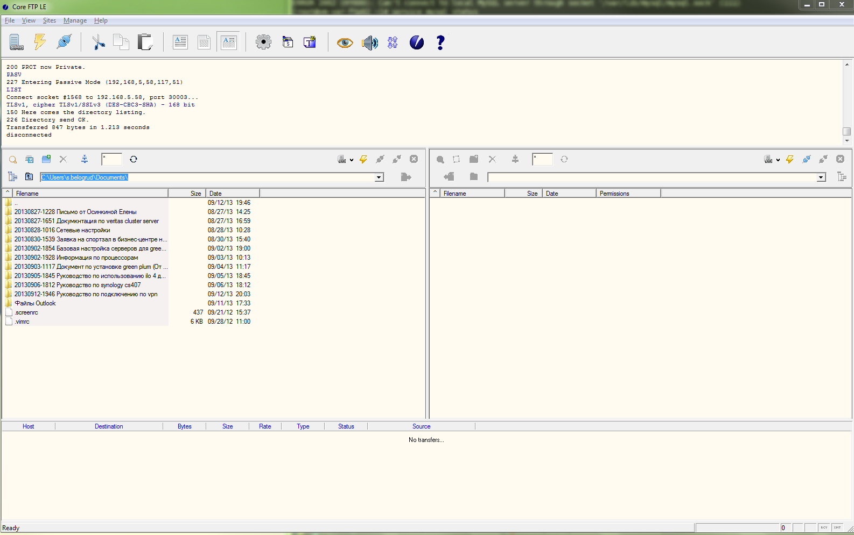

Для примера настройка vsftpd.

http://oralib.h1.ru/services/vsftpd/index.html

Настройка TCP Wrappers
В настройках TCP Wrappers запретим всем хостам кроме pronin-s (192.168.9.18) и stend-bill-04 (192.168.11.182) соединяться с сервисом vsftpd. Для этого отредактируем файлы /etc/hosts.allow и /etc/hosts.deny
Добавим строки в файл /etc/hosts.allow
# nano /etc/hosts.allow
# Allow FTP access only from hosts pronin-s (9.18) & stend-bill-04 (11.182)
vsftpd: 192.168.9.18, 192.168.11.182
Добавим строки в файл /etc/hosts.deny
# nano /etc/hosts.deny
# Restrict FTP access from all hosts except enumerated in hosts.allow
vsftpd:ALL

...

Доступ локальных пользователей

Доступ к домашник каталогам и SELinux
Если в системе работает SELinux, то есть нюансы, связанные с доступом локальных пользователей к своим домашним каталогам. Дело в том, что по умолчанию SELinux запрещает его, т.е. булев пораметрftp_home_dir = 0. При попытке соединения мы получим сообщение об ошибке примерно следующего содержания
C:\>ftp 192.168.9.59
Связь с 192.168.9.59.
220 (vsFTPd 2.2.2)
Пользователь (192.168.9.59:(none)): bercut
331 Please specify the password.
Пароль:
500 OOPS: cannot change directory:/home/bercut
500 OOPS: priv_sock_get_cmd
Подключение разорвано удаленным узлом.
Следующая команда меняет параметр ftp_home_dir так, чтобы локальные пользователи сервера могли видеть свои домашние каталоги
# setsebool -P ftp_home_dir=1
или альтернативный синтаксис
# setsebool ftp_home_dir on
Немедленно после выполнения последней команды локальные пользователи получают доступ черерез FTP к своим домашник каталогам.

http://firelitdesign.blogspot.ru/2011/02/vsftpd-selinux-apache.html

[root@vm-var-ftp02 ~]# setsebool -P allow_ftpd_full_access 1
[root@vm-var-ftp02 ~]# setsebool -P ftp_home_dir=1
[root@vm-var-ftp02 ~]# setenforce Enforcing

К сожалению не удаётся подключиться к ftps.

[root@vm-var-ftp02 ~]# setenforce Permissive

[root@vm-var-ftp02 ~]# audit2allow -a

#============= ftpd_t ==============
allow ftpd_t mysqld_db_t:dir search;
allow ftpd_t mysqld_t:unix_stream_socket connectto;
allow ftpd_t mysqld_var_run_t:sock_file write;
allow ftpd_t self:capability { kill dac_override };
allow ftpd_t user_home_t:dir { search read create write getattr rmdir remove_name add_name };
allow ftpd_t user_home_t:file { setattr read lock create write getattr unlink append };
[root@vm-var-ftp02 ~]#

http://gordonazmo.wordpress.com/2011/05/11/selinux-vsftpd-and-you/

[root@vm-var-ftp02 ~]# getsebool -a | grep ftp
allow_ftpd_anon_write --> off
allow_ftpd_full_access --> on
allow_ftpd_use_cifs --> off
allow_ftpd_use_nfs --> off
allow_tftp_anon_write --> off
ftp_home_dir --> on
ftpd_connect_db --> off
ftpd_disable_trans --> off
ftpd_is_daemon --> on
httpd_enable_ftp_server --> off
tftpd_disable_trans --> off
[root@vm-var-ftp02 ~]#

http://www.hostfor.ru/faq/vps/selinux-i-vsftpd/
Включать можно так:
setsebool -P ftp_home_dir on

